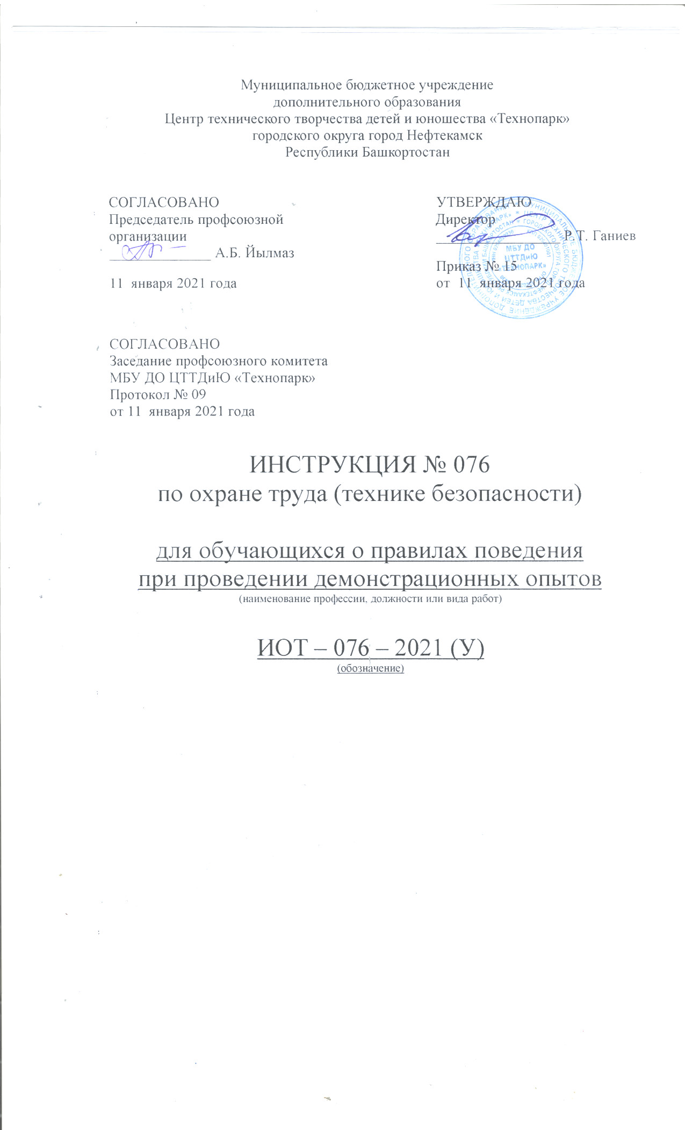Настоящая инструкция по охране труда (технике безопасности) для обучающихся о правилах поведения при проведении демонстрационных опытов разработана с учетом условий в МБУ ДО ЦТТДиЮ «Технопарк» городского округа город Нефтекамск Республики Башкортостан (далее – Технопарк

1. Общие требования безопасности
1.1. К проведению демонстрационных опытов допускаются педагогические работники в возрасте не моложе 18 лет, прошедшие инструктаж по охране труда, медицинский осмотр и не имеющие противопоказаний по состоянию здоровья. Обучающиеся к подготовке и проведению демонстрационных опытов не допускаются.
1.2. Лица, допущенные к проведению демонстрационных опытов, должны соблюдать правила внутреннего трудового распорядка, расписание учебных занятий, установленные режимы труда и отдыха.
1.3. При проведении демонстрационных опытов возможно воздействие на обучающихся следующих опасных и вредных производственных факторов:
- поражение электрическим током при работе с электроустановками;
- термические ожоги при нагревании жидкостей и различных физических тел;
- порезы рук при небрежном обращении с лабораторной посудой и приборами из стекла;
- возникновение пожара при неаккуратном обращении с легковоспламеняющимися и горючими жидкостями.
1.4. При проведении демонстрационных опытов должна использоваться следующая спецодежда и средства индивидуальной защиты: халат хлопчатобумажный, диэлектрические перчатки, указатель напряжения, инструмент с изолированными ручками, диэлектрический коврик.
1.5. Учебный кабинет должен быть укомплектован мед аптечкой с набором необходимых перевязочных средств.
1.6. При проведении демонстративных опытов соблюдать правила пожарной безопасности, знать места расположения первичных средств пожаротушения. Учебный кабинет должен быть оснащен первичными средствами пожаротушения: огнетушителем пенным, огнетушителем порошковым или углекислотным, ящиком с песком и накидкой из огнезащитной ткани.
1.7. О каждом несчастном случае пострадавший или очевидец несчастного случая обязан немедленно сообщить педагогу. При неисправности оборудования, приспособлений и инструмента прекратить работу и сообщить администрации Технопарка.
1.8. При проведении демонстрационных опытов соблюдать правила пользования средствами индивидуальной защиты, личной гигиены, содержать в чистоте рабочее место.
1.9. Лица, допустившие невыполнение или нарушение инструкции по охране труда, привлекаются к дисциплинарной ответственности в соответствии с правилами внутреннего трудового распорядка и, при необходимости, внеочередной проверке знаний норм и правил охраны труда.

2. Требования безопасности перед началом работы
2.1. Надеть спецодежду, при работе с электроустановками подготовить средства индивидуальной защиты.
2.2. Подготовить к работе необходимое оборудование, инструменты и приборы, проверить их исправность, убедиться в наличии заземления электроустановок.
2.3. Тщательно проветрить помещение учебного кабинета.
2.4. При проведении лабораторных работ вход группы в учебный кабинет только по звонку или с разрешения педагога.

3. Требования безопасности во время работы
3.1. При работе, если имеется вероятность разрыва сосуда вследствие нагревания, нагнетания или откачивания воздуха, на демонстрационном столе со стороны обучающихся необходимо устанавливать защитный экран из оргстекла, а педагог должен одеть защитные очки.
3.2. Не превышать пределы допустимых скоростей вращения при демонстрации центробежной машины, универсального электродвигателя, вращающегося диска и др., указанных в технических описаниях, следить за исправностью всех креплений в этих приборах. Для исключения возможности травмирования обучающихся на демонстрационном столе необходимо устанавливать защитный экран из оргстекла.
3.3. При измерении напряжений и токов измерительные приборы присоединять проводниками с надежной изоляцией, снабженными наконечниками. При сборке схемы источник тока подключать в последнюю очередь.
3.4. Замену деталей, а также измерение сопротивлений в схемах учебных установок производить только после ее выключения и разряда конденсаторов с помощью изолированного проводника.
3.5. Не включать без нагрузки выпрямители и не делать переключений в схемах при включенном питании.
3.6. Не допускать прямого попадания в глаза обучающихся света от электрической дуги, проекционных аппаратов, стробоскопа и лазера при демонстрации их работы.
3.7. Не оставлять без надзора включенные в сеть электрические устройства и приборы.
4. Требования безопасности в аварийных ситуациях
4.1. При разливе легковоспламеняющейся жидкости и ее воспламенении немедленно удалить обучающихся из кабинета, сообщить о пожаре администрации Технопарка и в ближайшую пожарную часть, приступить к тушению очага возгорания с помощью первичных средств пожаротушения.
4.2. В случае, если разбилась лабораторная посуда или приборы из стекла, не собирать их осколки незащищенные руками, а использовать для этой цели щетку и совок.
4.3. При получение травмы оказать первую помощь пострадавшему и сообщить администрации Технопарка, при необходимости отправить пострадавшего в ближайшее лечебное учреждение.

5. Требования безопасности по окончании работы.
5.1. Отключить электрические устройства и приборы от источника электропитания, по указанию педагога.
5.2. Привести в порядок рабочее место, убрать оборудование и приборы в лабораторию в шкафы.
5.3. Закончив работу, каждый обучающийся сдает оборудование педагогу в целости и сохранности.
5.4. Не уходить с рабочего места без разрешения педагога.
5.5. Снять спецодежду и тщательно вымыть руки с мылом.

Инструкцию составил:
Педагог-организатор Н.Я. Нагимов

